Hlíva královská (máčková)
(Pleurotus eryngii)

Je houba lahodné chuti. Svým tvarem se výrazně liší od ostatních hlív. Zatím co z hlívy ústřičné používáme jen klobouky, hlívu královskou zpracováváme celou. Struktura klobouku i nohy je stejná a připomíná hřib. Je oblíbená dnes nejen v asijské kuchyni. V letním období můžeme grilovat a má významné využití i do hotových pokrmů, těstovinových či zeleninových salátů. Velmi snadno se upravují.

Jak postupovat při pěstování?

Substrát umístěte do teploty 20°C – 25°C se světelný režim DEN/NOC nebo uměle svítíme po dobu asi 8 hod denně, ale ne přímé sluneční záření. V momentě, kdy se Vám začnou objevovat vyrůstající plodnice, odstřihněte plastový obal 2 cm nad povrchem substrátu a umístěte jej na místo, kde jsou zaručeny teploty v rozmezí 15°C až 20°C a světelný režim. V této teplotě substrát zůstává po celou dobu pěstování.
Pro pěstování v místnostech, kde není zaručena dostatečná vlhkost vzduchu, doporučujeme do bloku napíchat špejle a přes celý blok navléknout igelitový sáček (tašku) tak, aby nebyl hermeticky uzavřen a byl zajištěn přístup čerstvého vzduchu. Můžeme pro něj též vyrobit takzvaný minifoliovník, tj konstrukci ze dřeva, plastu, atd. potaženou igelitem. Blok můžeme také příležitostně mlžit vodou z rozprašovače. Houby se musí stále udržovat vlhké.
Plodnice je nutné odřezávat či stříhat těsně u bloku, protože zbytky třeně by se po několika dnech začaly rozkládat a plesnivět. Po skončení sklizňové vlny je nutné blok očistit od všech odumřelých částí. Substrát může plodit ve více vlnách.

Přejeme Vám mnoho úspěchů při pěstování.

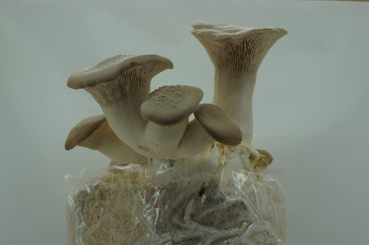

Hlíva královská (máčková)
(Pleurotus eryngii)

Je houba lahodné chuti. Svým tvarem se výrazně liší od ostatních hlív. Zatím co z hlívy ústřičné používáme jen klobouky, hlívu královskou zpracováváme celou. Struktura klobouku i nohy je stejná a připomíná hřib. Je oblíbená dnes nejen v asijské kuchyni. V letním období můžeme grilovat a má významné využití i do hotových pokrmů, těstovinových či zeleninových salátů. Velmi snadno se upravují.

Jak postupovat při pěstování?

Substrát umístěte do teploty 20°C – 25°C se světelný režim DEN/NOC nebo uměle svítíme po dobu asi 8 hod denně, ale ne přímé sluneční záření. V momentě, kdy se Vám začnou objevovat vyrůstající plodnice, odstřihněte plastový obal 2 cm nad povrchem substrátu a umístěte jej na místo, kde jsou zaručeny teploty v rozmezí 15°C až 20°C a světelný režim. V této teplotě substrát zůstává po celou dobu pěstování.
Pro pěstování v místnostech, kde není zaručena dostatečná vlhkost vzduchu, doporučujeme do bloku napíchat špejle a přes celý blok navléknout igelitový sáček (tašku) tak, aby nebyl hermeticky uzavřen a byl zajištěn přístup čerstvého vzduchu. Můžeme pro něj též vyrobit takzvaný minifoliovník, tj konstrukci ze dřeva, plastu, atd. potaženou igelitem. Blok můžeme také příležitostně mlžit vodou z rozprašovače. Houby se musí stále udržovat vlhké.
Plodnice je nutné odřezávat či stříhat těsně u bloku, protože zbytky třeně by se po několika dnech začaly rozkládat a plesnivět. Po skončení sklizňové vlny je nutné blok očistit od všech odumřelých částí. Substrát může plodit ve více vlnách.

Přejeme Vám mnoho úspěchů při pěstování.

